Приложение за Предсказване на Цените на Bitcoin и S&P500

В ерата на бързоразвиващите се технологии и нарастващата значимост на финансовите пазари, възможността за предсказване на цените на активи като Bitcoin и S&P500 се превръща в изключително ценен инструмент. Настоящият проект, разработен от екипа "Probably 2" (Халид Хасанлиев, Стоян Ненчев, Божидар Кабзамалов, Александър Ангелов), има за цел да създаде приложение, което да използва съвременни методи за анализ на данни и машинно обучение за прогнозиране на цените на тези два ключови актива. Приложението е написано на езика Python и използва разнообразни библиотеки и инструменти за обработка на данни и моделиране.

### 1. Основна функционалност на приложението

Приложението е предназначено да:

- Събира исторически данни за цените на Bitcoin и S&P500 от реномирани източници.

- Анализира данните с помощта на статистически методи и алгоритми за машинно обучение.

- Създава прогнози за бъдещите цени на активите на база исторически трендове и външни фактори.

- Визуализира резултатите чрез графики и таблични данни, предоставяйки ясна и интуитивна обратна връзка на потребителите.

### 2. Основни компоненти на приложението

a. Събиране на данни

Приложението използва API за достъп до исторически данни за:

- Bitcoin – чрез платформи като CoinGecko или Binance.

- S&P500 – чрез Yahoo Finance или Alpha Vantage.

Данните се записват в структурирани формати (CSV/JSON), което улеснява тяхната обработка.

b. Обработка на данни

Суровите данни преминават през следните етапи на обработка:

- Премахване на липсващи стойности и аномалии.

- Нормализация и скалиране за оптимално представяне в модели за машинно обучение.

- Извличане на допълнителни характеристики, като подвижни средни стойности и волатилност.

c. Моделиране

Използваните алгоритми включват:

- Линейна регресия за базови прогнози.

- Дълбоки невронни мрежи (LSTM) за анализ на времеви редове.

- Random Forest за предсказване на трендове.

d. Визуализация

Приложението предоставя:

- Интерактивни графики, изобразяващи историческите данни и прогнозите.

- Таблици с ключови финансови метрики.

- Възможност за експортиране на отчети.

### 3. Използвани технологии

Приложението е разработено изцяло на Python, като използва следните библиотеки:

- Pandas и NumPy за обработка на данни.

- Matplotlib и Plotly за визуализация.

- Scikit-learn и TensorFlow за машинно обучение.

- Flask за изграждане на потребителски интерфейс.

### 4. Интерфейс на приложението

Приложението е достъпно чрез уеб интерфейс, където потребителите могат:

- Да изберат актив (Bitcoin или S&P500) и времеви интервал за прогнозиране.

- Да прегледат визуализациите на прогнозите.

- Да запазят резултатите за бъдеща справка.

Създаденото приложение предоставя мощен инструмент за прогнозиране на цените на Bitcoin и S&P500, което е особено полезно за инвеститори и финансови анализатори. Чрез използването на съвременни технологии и подходи, екипът "Probably 2" успя да разработи решение, което комбинира точност, интуитивност и гъвкавост.

### Потенциал за бъдещо развитие

Приложението може да бъде разширено и подобрено чрез:

1. **Интегриране на допълнителни активи** – включване на други криптовалути или индекси.

2. **Използване на по-сложни модели** – като трансформъри за анализ на времеви редове.

3. **Добавяне на факторен анализ** – включване на макроикономически индикатори.

4. **Мобилна версия** – за по-голямо удобство на потребителите.

5. **Автоматизирани сигнали** – известия за значителни промени на пазарите.

### Използвани линкове за информация

1. [UI Shadcn](https://ui.shadcn.com) – Библиотека за компоненти FrontEnd.
2. [NextJS web framework](https://nextjs.org) – Използван за уеб приложение.
3. ChatGPT – Помощник в намирането на грешки.
4. [Matplotlib документация](https://matplotlib.org/) – За графично представяне на данните.

### Снимков материал от създаването на приложението

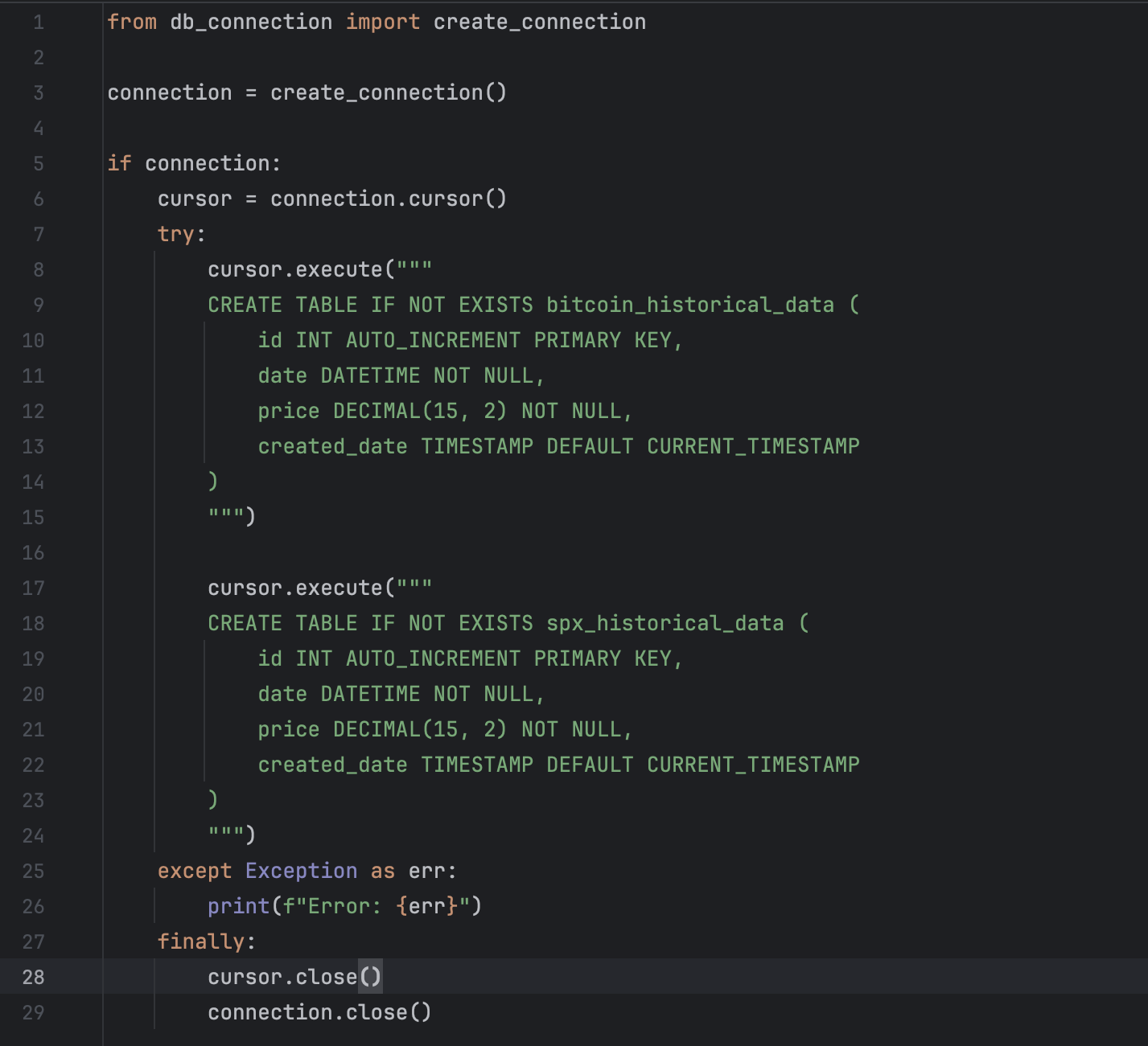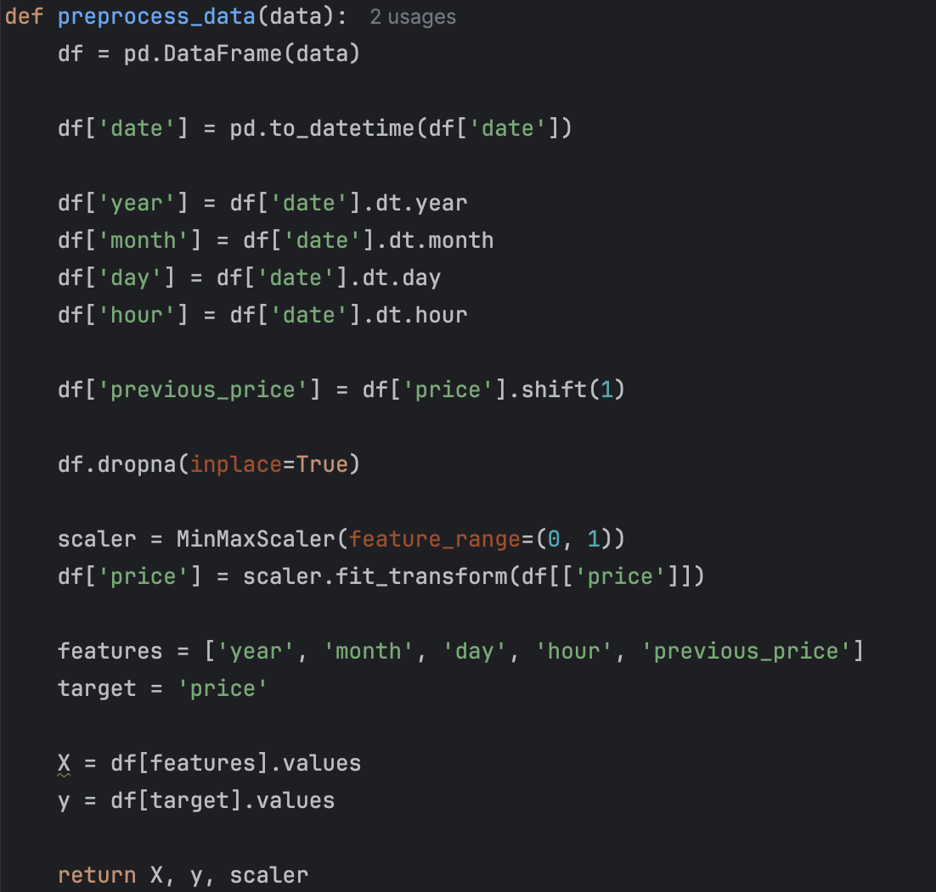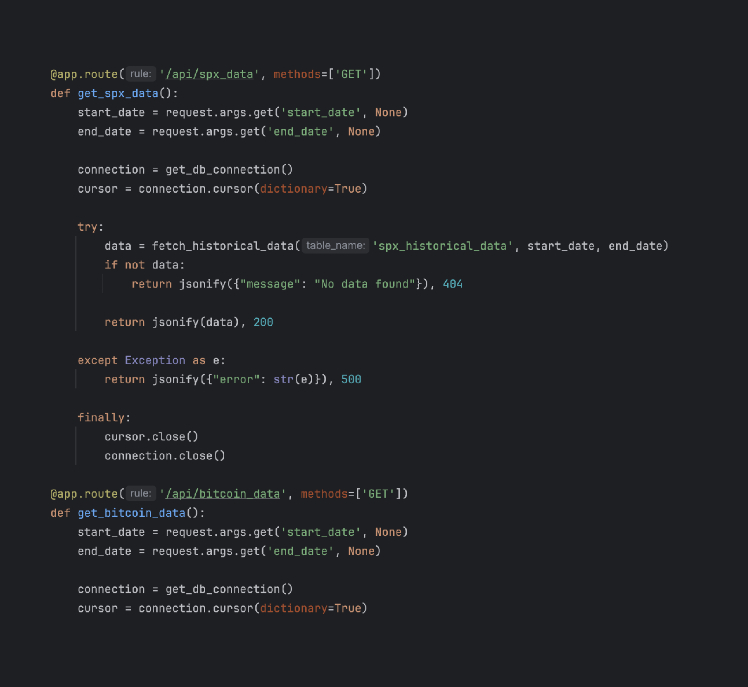

Кодът създава връзка с база данни и дефинира две таблици за исторически данни за биткойн и S&P 500, ако те не съществуват.

Функцията `preprocess_data` подготвя и нормализира данни, като извлича времеви характеристики, създава колоната `previous_price`, премахва липсващи стойности и скалира цените.

Кодът дефинира два API ендпойнта за извличане на исторически данни за S&P 500 и биткойн, като приема начална и крайна дата и връща резултати от базата данни в JSON формат.